# Het creëren van metrische schroefdraad in Autodesk Fusion 360.

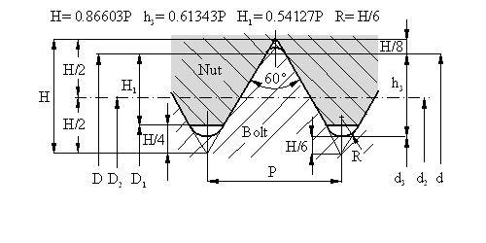

Bout cilinder diam.=d3-1/3H Moer cil. diam = D1-H/2

Bron: <https://www.robkalmeijer.nl/techniek/montage/metrische_bouten/index.html>

Voorbeeld M60

|  |  |  |  |  |  |  |  |  |
| --- | --- | --- | --- | --- | --- | --- | --- | --- |
| M 60.00 | 5.50 | 0.794 | 56.428 | 53.252 | 54.046 | 3.374 | 2.977 | 54.50 |
| **Nominale diameter** | **Spoed** | **Voer radius** | **Flank diameter** | **Kern diameter** | | **Draadhoogte** | | **Boor diameter** |
| **d = D** | **P** | **R** | **d2=D2** | **d3** | **D1** | **h3** | **H1** | **in mm** |

# Extrusie langs een winding: Coil

1. CREATE Sketch  
   Teken in het xy vlak een hartlijn vanaf de oorsprong verticaal omhoog iets langer dan de lengte van de gewenste schroefdraad. Teken een cirkel diameter H=0,86603xP met de oorsprong x= 0,5x(d3-1/3H) en y=0

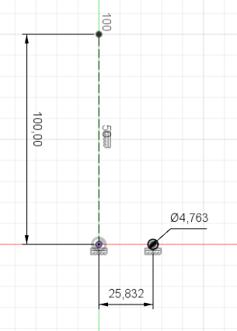

Sluit de schets.

1. Activeer de functie om windingen te plaatsen: CREATE Coil.  
   Kies het profiel (de cirkel), Type: Revolution and Pitch, Diameter: d3-1/3H, Revolution: het gewenste aantal windingen, Pitch: de benodigde spoed, Section: Triangular, Section position: Outside, Section size: H=0,86603xPitch and operation New Body. OK

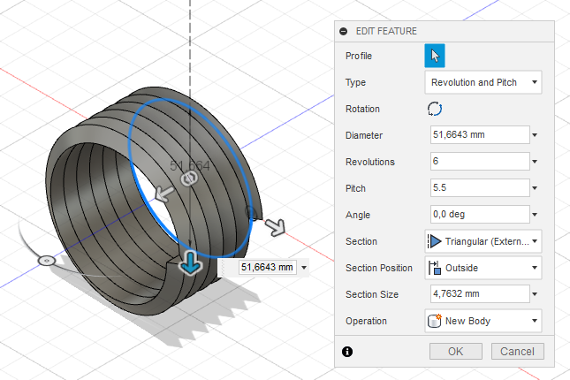

1. Activeer de functie om afrondingen te plaatsen: MODIFY Fillet  
   Geef de buitenkant van de schroefdraad een afronding R=0,86603/6 OK
2. CREATE Sketch  
   Maak een schets in het XY-vlak en teken een cirkel vanuit de oorsprong met diameter d3.   
   Sluit de schets.
3. 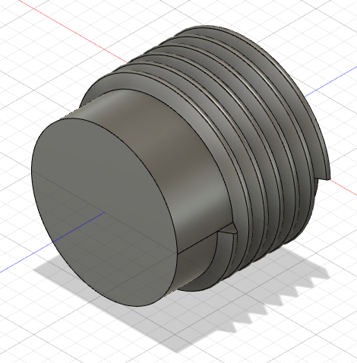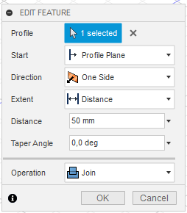CREATE Extrude.   
   Extrudeer de kern van de schroefdraad d3 op de   
   gewenste lengte conform nevenstaande instellingen.   
   OK

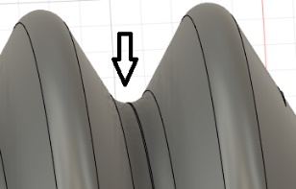

1. Activeer de functie om afrondingen te plaatsen: MODIFY Fillet  
   Geef de binnenkant van de schroefdraad (2x) een afronding 0,95R

Sla het bestand op.

# Bijlage schroefdraad tabel.

|  |  |  |  |  |  |  |  |  |
| --- | --- | --- | --- | --- | --- | --- | --- | --- |
| Metric screw threads ISO 724 (DIN 13 T1) | | | | | | | | |
| **Nominale diameter** | **Spoed** | **Voer radius** | **Flank diameter** | **Kern diameter** | | **Draadhoogte** | | **Boor diameter** |
| **d = D** | **P** | **R** | **d2=D2** | **d3** | **D1** | **h3** | **H1** | **in mm** |
| M 1.00 | 0.25 | 0.036 | 0.838 | 0.693 | 0.729 | 0.153 | 0.135 | 0.75 |
| M 1.10 | 0.25 | 0.036 | 0.938 | 0.793 | 0.829 | 0.153 | 0.135 | 0.85 |
| M 1.20 | 0.25 | 0.036 | 1.038 | 0.893 | 0.929 | 0.153 | 0.135 | 0.95 |
| M 1.40 | 0.30 | 0.043 | 1.205 | 1.032 | 1.075 | 0.184 | 0.162 | 1.10 |
| M 1.60 | 0.35 | 0.051 | 1.373 | 1.171 | 1.221 | 0.215 | 0.189 | 1.25 |
| M 1.80 | 0.35 | 0.051 | 1.573 | 1.371 | 1.421 | 0.215 | 0.189 | 1.45 |
| M 2.00 | 0.40 | 0.058 | 1.740 | 1.509 | 1.567 | 0.245 | 0.217 | 1.60 |
| M 2.20 | 0.45 | 0.065 | 1.908 | 1.648 | 1.713 | 0.276 | 0.244 | 1.75 |
| M 2.50 | 0.45 | 0.065 | 2.208 | 1.948 | 2.013 | 0.276 | 0.244 | 2.05 |
| M 3.00 | 0.50 | 0.072 | 2.675 | 2.387 | 2.459 | 0.307 | 0.271 | 2.50 |
| M 3.50 | 0.60 | 0.087 | 3.110 | 2.764 | 2.850 | 0.368 | 0.325 | 2.90 |
| M 4.00 | 0.70 | 0.101 | 3.545 | 3.141 | 3.242 | 0.429 | 0.379 | 3.30 |
| M 4.50 | 0.75 | 0.108 | 4.013 | 3.580 | 3.688 | 0.460 | 0.406 | 3.80 |
| M 5.00 | 0.80 | 0.115 | 4.480 | 4.019 | 4.134 | 0.491 | 0.433 | 4.20 |
| M 6.00 | 1.00 | 0.144 | 5.350 | 4.773 | 4.917 | 0.613 | 0.541 | 5.00 |
| M 7.00 | 1.00 | 0.144 | 6.350 | 5.773 | 5.917 | 0.613 | 0.541 | 6.00 |
| M 8.00 | 1.25 | 0.180 | 7.188 | 6.466 | 6.647 | 0.767 | 0.677 | 6.80 |
| M 9.00 | 1.25 | 0.180 | 8.188 | 7.466 | 7.647 | 0.767 | 0.677 | 7.80 |
| M 10.00 | 1.50 | 0.217 | 9.026 | 8.160 | 8.376 | 0.920 | 0.812 | 8.50 |
| M 11.00 | 1.50 | 0.217 | 10.026 | 9.160 | 9.376 | 0.920 | 0.812 | 9.50 |
| M 12.00 | 1.75 | 0.253 | 10.863 | 9.853 | 10.106 | 1.074 | 0.947 | 10.20 |
| M 14.00 | 2.00 | 0.289 | 12.701 | 11.546 | 11.835 | 1.227 | 1.083 | 12.00 |
| M 16.00 | 2.00 | 0.289 | 14.701 | 13.546 | 13.835 | 1.227 | 1.083 | 14.00 |
| M 18.00 | 2.50 | 0.361 | 16.376 | 14.933 | 15.394 | 1.534 | 1.353 | 15.50 |
| M 20.00 | 2.50 | 0.361 | 18.376 | 16.933 | 17.294 | 1.534 | 1.353 | 17.50 |
| **Nominale diameter** | **Spoed** | **Voer radius** | **Flank diameter** | **Kern diameter** | | **Draadhoogte** | | **Boor diameter** |
| **d = D** | **P** | **R** | **d2=D2** | **d3** | **D1** | **h3** | **H1** | **in mm** |